RAPPORT DE TP : RESPONSIVE DESIGN AVEC FLEXBOX ET MEDIA QUERIES
TP6 – Programmation Web
1. Objectif du TP
Ce TP6 fait suite au TP précédent sur Flexbox. L’objectif est de rendre le mini-site web entièrement responsive, c’est-à-dire adapté aux tablettes et smartphones. Pour cela, nous avons utilisé la balise meta viewport, une structure fluide avec un conteneur .page, et surtout les media queries CSS.
2. Travail réalisé
2.1. Préparation du projet
- Duplication du dossier : Le dossier du TP précédent a été copié et renommé TP6_Responsive_Design.
- Ajout du viewport : Ajout de la balise meta viewport dans les fichiers HTML pour assurer l’affichage mobile.
2.2. Mise en place d’une base CSS propre
Une base CSS stable a été définie pour faciliter le responsive design :
* {
box-sizing: border-box;
}
body {
margin: 0;
font-family: Arial, sans-serif;
background-color: #f4f4f4;
}
Le box-sizing:border-box simplifie les calculs de largeur et le conteneur .page centre automatiquement le site.
2.3. Structure principale pour ordinateur
- Header bleu (#0b3d91) et footer sombre (#222).
- Menu horizontal centré avec Flexbox.
- Deux colonnes avec main {flex:3;} et aside {flex:1;}.
- Images fluides grâce à img {max-width:100%;}.
2.4. Adaptation responsive avec les Media Queries
Trois points de rupture ont été définis pour adapter le site selon les tailles d’écran :
Taille d’écran | Code @media | Modifications
≤ 900px | @media (max-width:900px) | Réduction des espacements.
≤ 768px | @media (max-width:768px) | Empilement vertical des colonnes et du menu.
≤ 480px | @media (max-width:480px) | Optimisation pour petits écrans.
2.5. Adaptation du formulaire de contact
Les champs input, textarea et select utilisent width:100% afin de s’adapter aux écrans mobiles.
3. Difficultés rencontrées et solutions
- Problème : Les media queries ne fonctionnaient pas sur mobile. Solution : Ajout de la balise viewport.
- Problème : Les boutons radio occupaient toute la largeur. Solution : Ajout de width:auto.
- Problème : Les colonnes restaient côte à côte. Solution : Utilisation de flex-direction:column.
4. Résultat obtenu
[Insérer capture écran 1 : Version ordinateur]
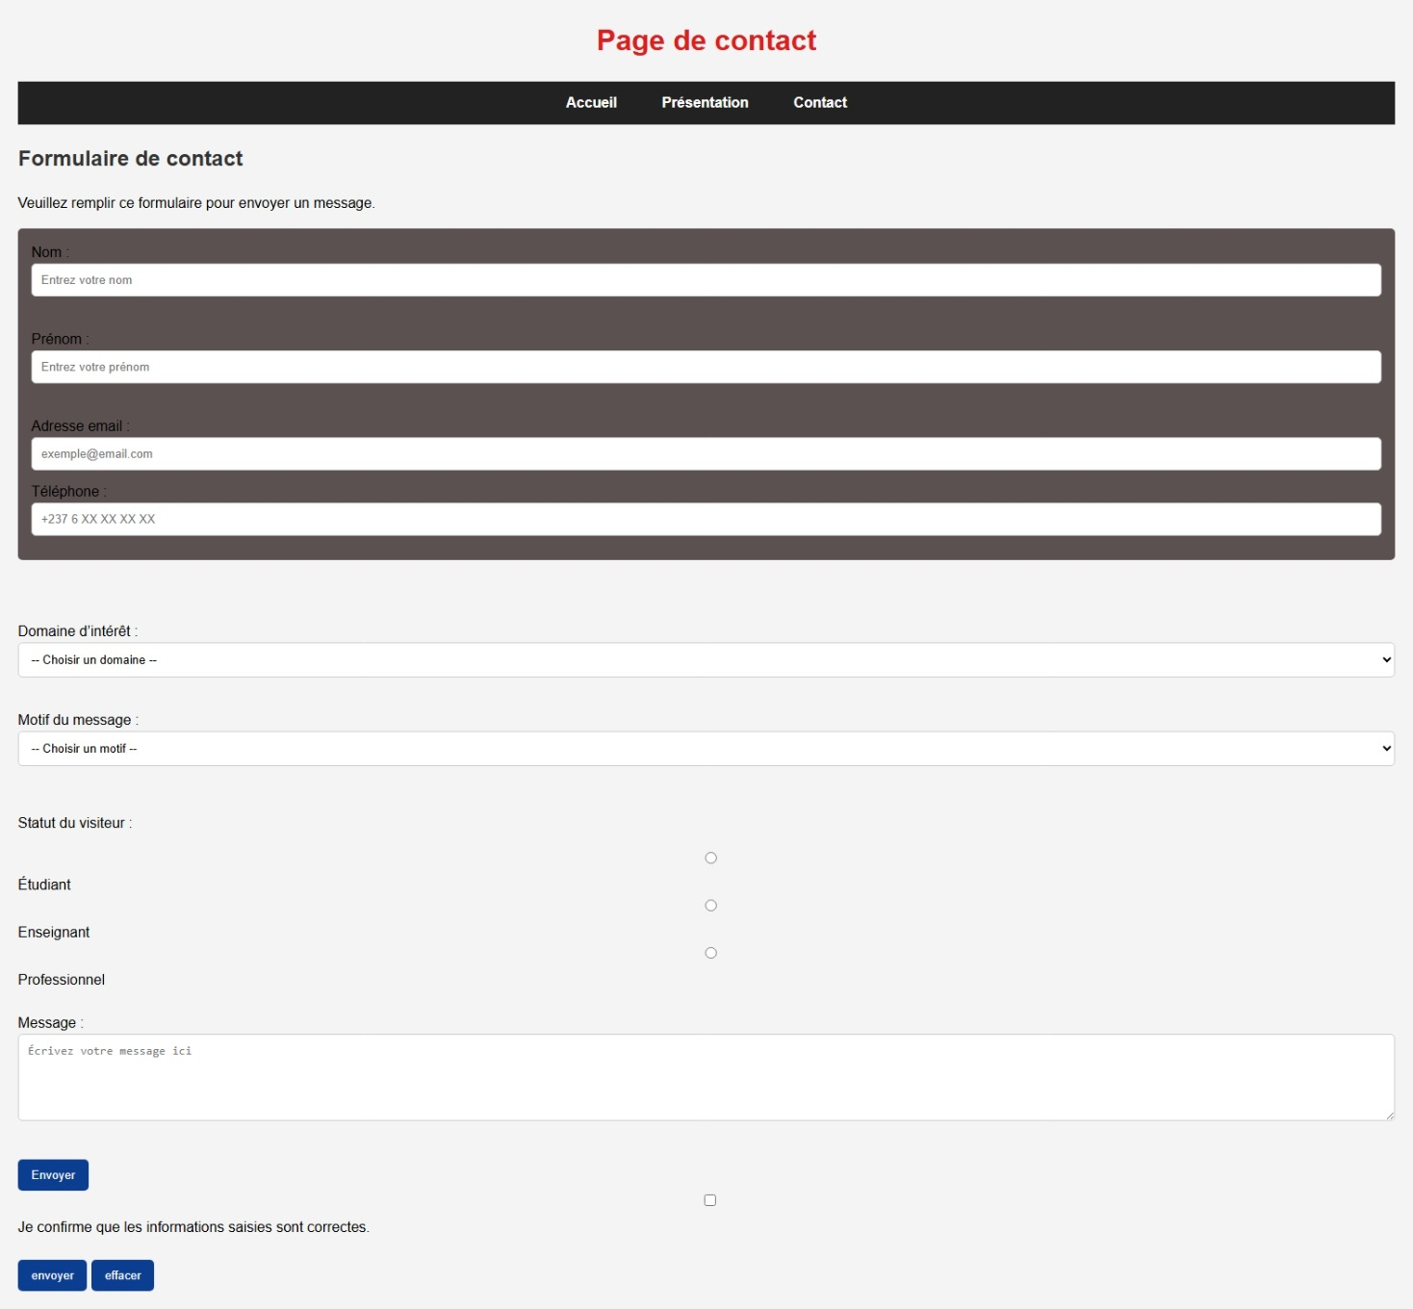

[Insérer capture écran 2 : Version smartphone]
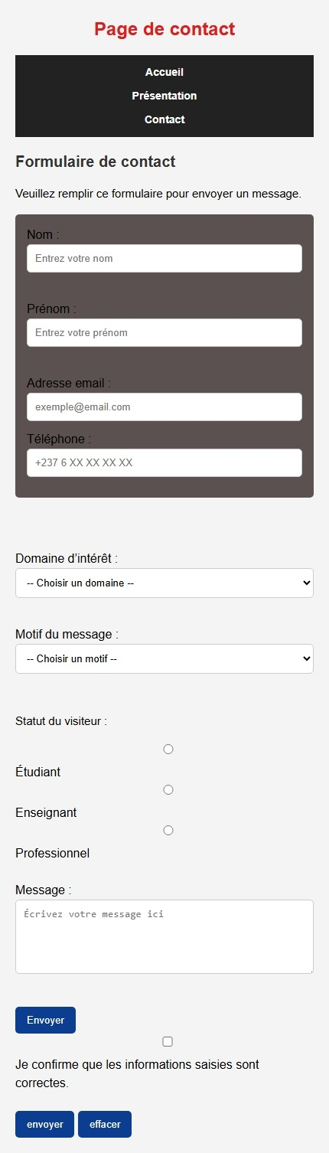
- Ordinateur : 2 colonnes et menu horizontal.
- Tablette : espacements réduits.
- Smartphone : menu vertical et contenu empilé.
5. Conclusion
Ce TP a permis de comprendre les bases du Responsive Design moderne avec Flexbox et les Media Queries. Nous avons appris à adapter la structure d’un site afin d’assurer une bonne expérience utilisateur sur tous les appareils.
6. Appréciation personnelle
Ce TP a été très enrichissant car il a permis de découvrir les techniques modernes utilisées pour rendre les sites web adaptatifs et professionnels.

